开展安全生产隐患大排查大整治行动

    为做好辖区内安全防范工作，守护居民的“安全感”，努力创造安全、稳定、祥和的社会环境，近日，五福堂社区开展安全生产隐患大排查大整治行动。

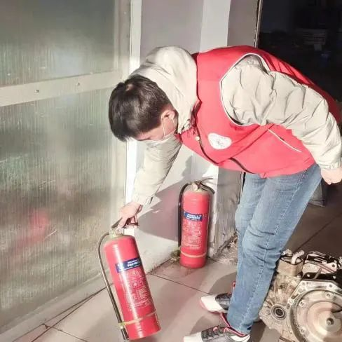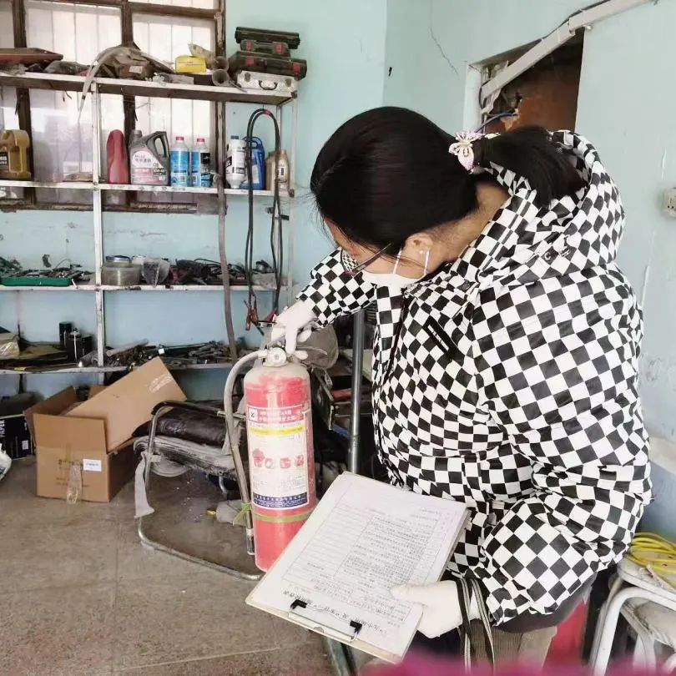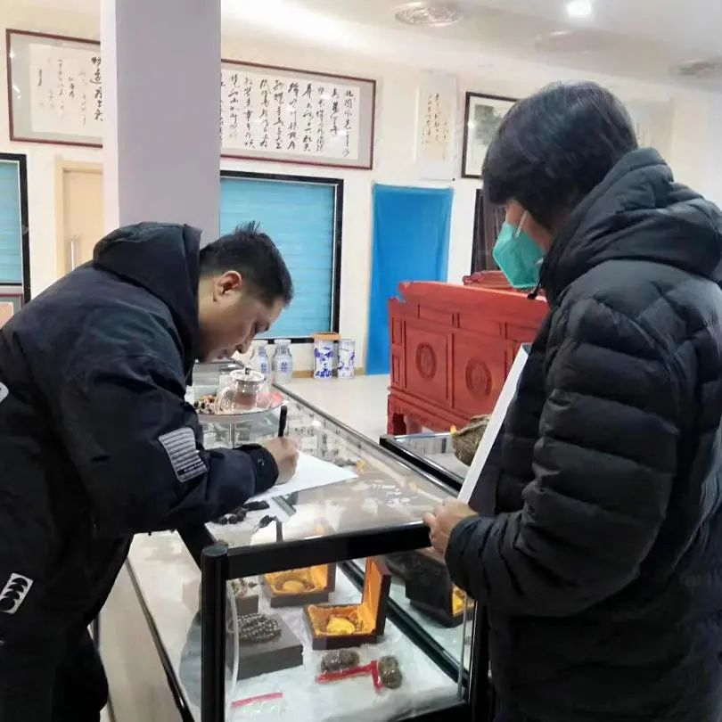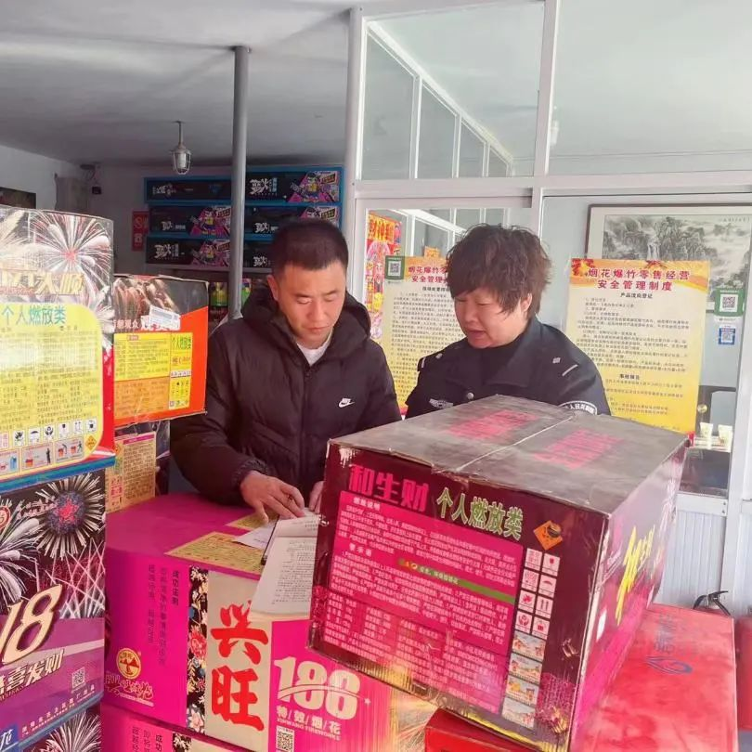

    大排查大整治行动中，社区工作人员、网格员、社区民警采取现场查看九小场所、餐饮店、宾馆等场所的灭火器配置是否符合规范、疏散通道是否畅通、安全出口是否堵塞，用火、用电、用气是否存在安全隐患，并对排查中发现的隐患进行详细记录，提醒辖区商铺提高安全意识，做好日常安全隐患检查，及时消除安全隐患。

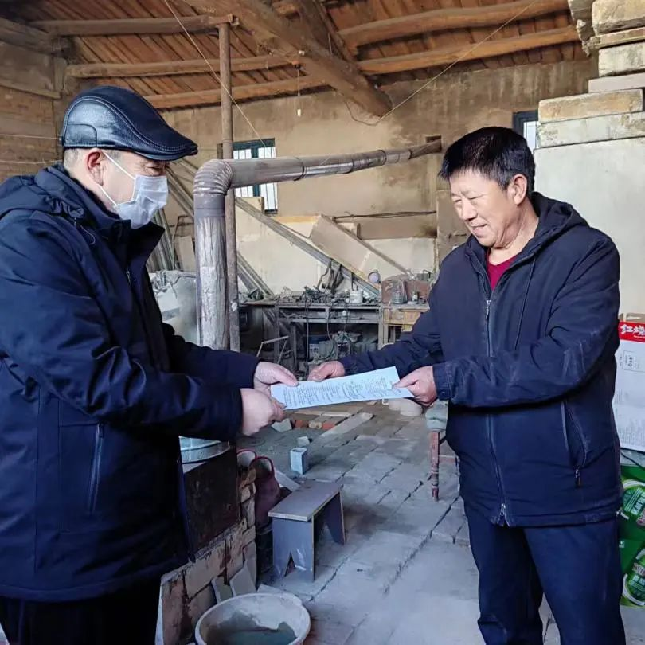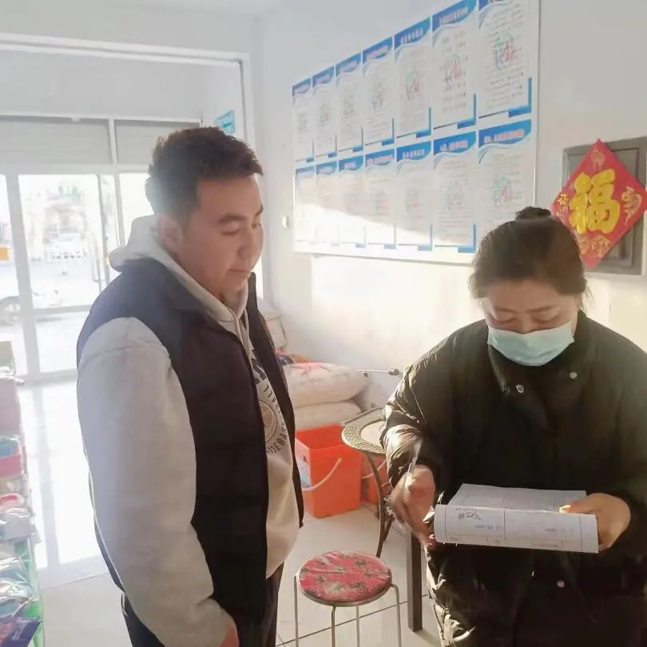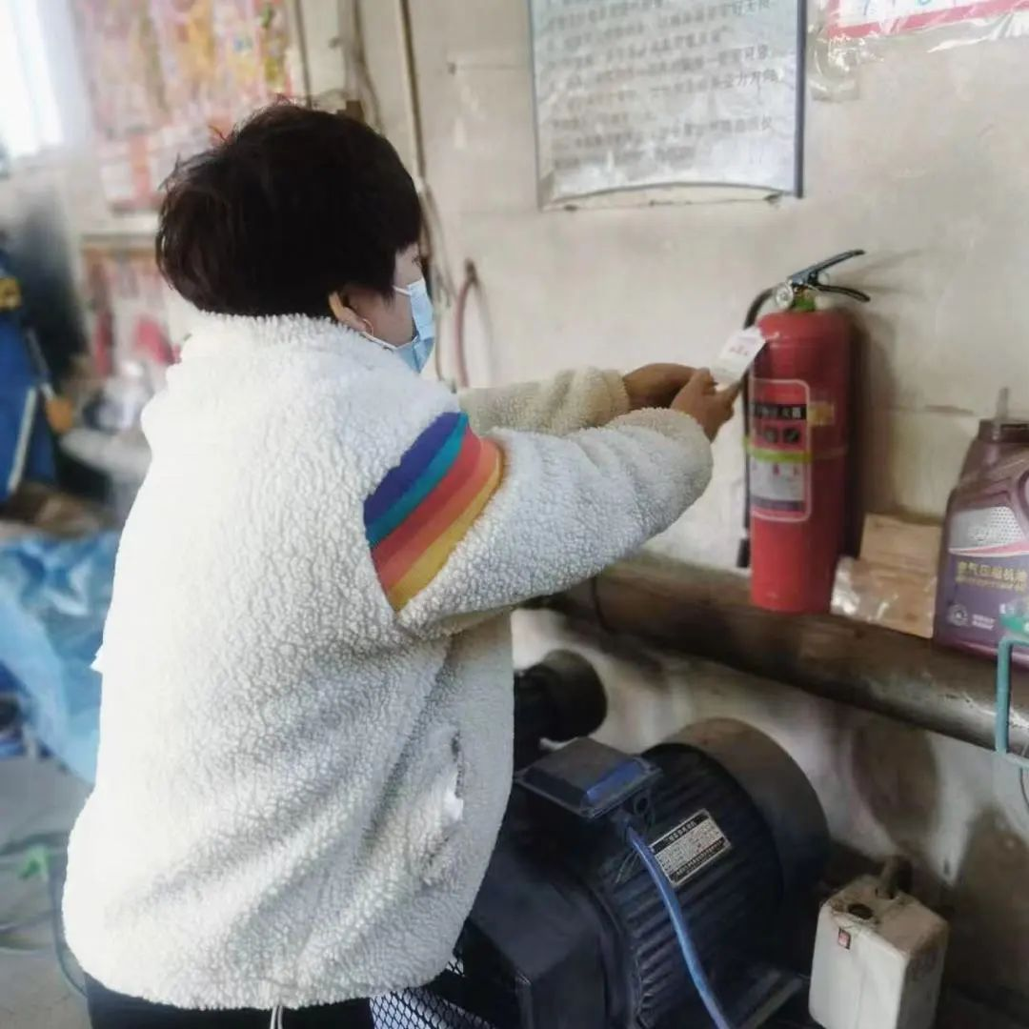

    此次共检查各类场所100多家，检查中发现的安全隐患及灭火器配备不齐全等隐患共 3 家，均现场立即整改。接下来，坚持零容忍态度全面开展辖区内安全隐患排查整治行动，采取务实举措，把隐患消除在萌芽状态，筑牢辖区安全屏障。